**ACTIVIDAD**

**Leer el material de nombre Teórico A LEER ANTES DE LA CLASE.**

**Luego, responder las preguntas que se plantean a continuación:**

1. Explica con tus propias palabras qué es una fachada.

R: Una fachada es una forma de simplificar la comunicación entre dos o más clases.

1. Busca en la realidad algún ejemplo de una fachada.

R: Ejemplo de fachada sería un cliente 🡪 inmobiliaria (fachada) 🡪 Alquiler

🡪 Compraventa

1. ¿En qué tipo de situaciones usarías una fachada?

R:

1. Dado el siguiente código (**que se encuentra más abajo**):
   1. ¿Existe entre estas clases alguna que se pueda considerar como fachada? ¿Cuál y por qué?

R: La clase que hace de fachada es la de Computer.java porque hace que la clase usuario se comunique más fácilmente con las otras clases.

* 1. Implementa un Diagrama UML simple (como la Figura 2 que aparece en el material) utilizando estas clases.

R:

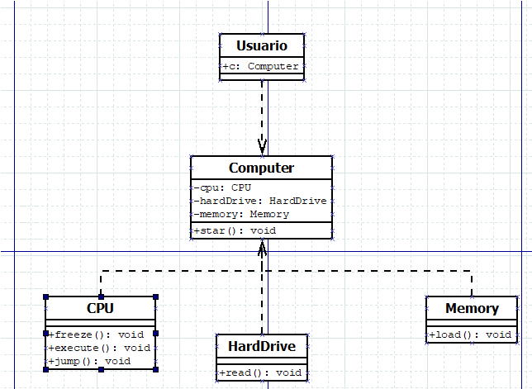

---------------------------------------------------------------------------------------------------------------------------------------------------

**CPU.java**

---------------------------------------------------------------------------------------------------------------------------------------------------

|  |
| --- |
| package facade.examples.computer; |
|  |
| public class CPU { |
| public void freeze() { |
| System.out.println("CPU: Freezing..."); |
| } |
|  |
| public void execute() { |
| System.out.println("CPU: Executing..."); |
| } |
|  |
| public void jump() { |
| System.out.println("CPU: Jumping..."); |
| } |
| } |

---------------------------------------------------------------------------------------------------------------------------------------------------

**Usuario.java**

---------------------------------------------------------------------------------------------------------------------------------------------------

|  |
| --- |
| package facade.examples.computer; |
| public class Usuario { |
|  |
| public static void main(String[] args) { |
| Computer c = new Computer(); |
| c.start(); |
| } |
| } |

---------------------------------------------------------------------------------------------------------------------------------------------------

**HardDrive.java**

---------------------------------------------------------------------------------------------------------------------------------------------------

|  |
| --- |
| package facade.examples.computer; |
| public class HardDrive { |
| public void read() { |
| System.out.println("HARD DRIVE: Reading..."); |
| } |
| } |

---------------------------------------------------------------------------------------------------------------------------------------------------

**Computer.java**

---------------------------------------------------------------------------------------------------------------------------------------------------

|  |
| --- |
| package facade.examples.computer; |
|  |
| public class Computer { |
| private CPU cpu; |
| private HardDrive hardDrive; |
| private Memory memory; |
|  |
| public Computer(){ |
| this.cpu = new CPU(); |
| this.hardDrive = new HardDrive(); |
| this.memory = new Memory(); |
| } |
| public void start(){ |
| System.out.println("INICIANDO..."); |
| cpu.freeze(); |
| memory.load(); |
| hardDrive.read(); |
| cpu.jump(); |
| cpu.execute(); |
| } |
| } |

---------------------------------------------------------------------------------------------------------------------------------------------------

**Memory.java**

---------------------------------------------------------------------------------------------------------------------------------------------------

|  |
| --- |
| package facade.examples.computer; |
|  |
| public class Memory { |
| public void load() { |
| System.out.println("MEMORY: Loading..."); |
| } |
| } |